**МОУ «Казаковская начальная школа – д/c»**

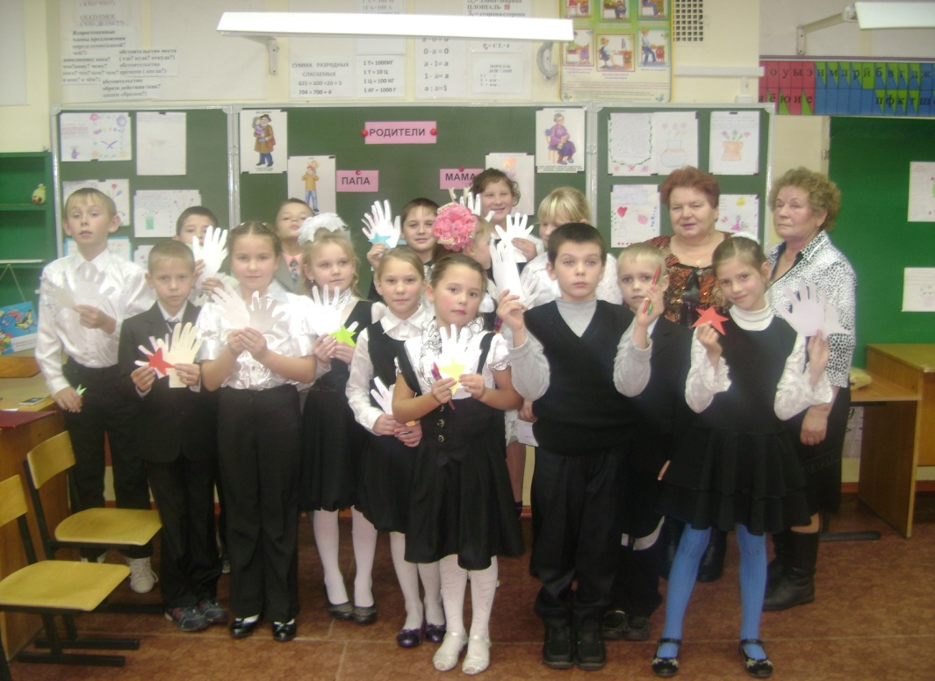

**КЛАССНЫЙ ЧАС**

**«ПЕРВЫЕ ОБРАЗЫ. РОДИТЕЛИ»**

**2 – 4 классы**

**Учитель начальных классов**

**Макарова Л. А.**

**2011 год**

**Ход классного часа.**

**Здравствуйте, ребята! Здравствуйте наши дорогие гости! Мы очень рады вашему приходу.**

**Но давайте поздороваемся не совсем обычно. Когда я скажу: «Здравствуйте, мальчики!» - все мальчики крикнут «Салют!» и помашут мне рукой, когда я скажу: «Здравствуйте, девочки!», все девочки улыбнуться, крикнут мне «Привет!» и помашут двумя ручками.**

**А когда я скажу: «Здравствуйте, дорогие гости!», - все гости скажут нам «Добрый день!».**

**Все готовы?**

**Поздоровались мы классно, а теперь поговорим о прекрасном!**

**И наш разговор я хочу начать со сказки.**

**( дети показывают сказку)**

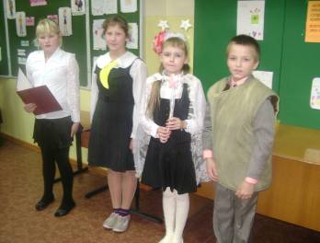

**Давным – давно, много веков тому назад, так много звёзд на небе, как теперь не было. В ясную ночь можно было увидеть только одну звёздочку, свет которой был то ярким, то очень тусклым. Однажды Луна спросила у звёздочки: « звёздочка, почему твой свет такой разный: то яркий, указывающий дорогу даже ночью, то тусклый и незаметный»? Звёздочка долго молчала, а потом, вздохнув, ответила: «Свет мой становится тусклым тогда, когда мне одиноко. Ведь рядом со мной нет ни одной звёздочки, похожей на меня. А так хочется видеть и слышать кого-то рядом с собой!»А в какие ночи твой свет становится ярким?»- спросила Луна. «Мой свет становится ярким тогда, когда я вижу спешащих странников. Мне всегда было интересно узнать, что их манит в дорогу, куда они так спешат»?**

**«Ты узнала тайну спешащих странников»?- спросила Луна. «Да, - ответила Звёздочка.- Однажды я задала этот вопрос страннику, который был долгое время в пути. Он выглядел измождённым и очень усталым от долгого пути, каждый шаг давался ему с большим трудом, но глаза…» «А какими были его глаза»?- недоумённо спросила Луна. «Они светились в темноте от счастья и радости»,- ответила, тяжело вздохнув, звёздочка и продолжала.- Чему ты радуешься, странник»? И он ответил: «Замерзая в снегу, голодая без куска хлеба, задыхаясь от жары, я шагал вперёд, преодолевая все преграды, потому что знал: дома меня ждёт тепло и уют, забота и сердечность моей семьи- жены, детей, внуков. Ради их счастливых глаз я готов совершить даже невозможное». Звёздочка замолчала, а затем ответила:» Вот с той поры я и стараюсь дарить как можно больше света тем путникам, которые несут счастье в свой дом, в свою семью». Луна посмотрела на Звёздочку и спросила: «Моя маленькая помощница! А ты бы хотела иметь свою семью?» «А разве это возможно»?- с надеждой спросила Звёздочка. Луна, не говоря больше ни слова, махнула рукавом золотого одеяния, и в тот же миг на небе засияли тысячи новых звёзд, которые мигали своим неповторимым мерцающим светом маленькой звёздочки, как будто говорили: « Мы рядом, мы здесь, дорогая, мы теперь вместе- одна СЕМЬЯ»!**

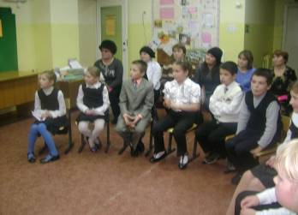

**- Спасибо нашим артистам за добрую сказку.**

**- А что вы вспоминаете, когда произносите это слово - СЕМЬЯ?**

**- Правильно, семья – это папа, мама, бабушка, дедушка, братья, сёстры.**

**С единым телом я сравню семью:**

**Отец – глава, а руки- дочки, сыновья.**

**И в теле – мать, она, как сердце,**

**И от неё зависит вся семья!**

**- Сегодня мы поговорим о наших мамах. Кто слышит первый крик своего ребёнка? МАМА!**

**- Кто первым берёт его на руки? МАМА!**

**- Кто всегда вас пожалеет и простит? МАМА!**

**УЧЕНИК. Разные слова.**

**Ребята, вы знаете, какие бывают слова? Слова бывают разные. Есть вежливые слова: спасибо, пожалуйста.**

**Есть слова очень важные: мир, Родина, Россия, школа.**

**Есть дорогие слова: папа, мама, мои родители.**

**СТИХИ.**

**Что значит слово «МАМА» для меня?**

**В нём твоя чуткость, теплота сердечная.**

**Готовность похвалить, простить, понять,**

**Твоя любовь, терпенье бесконечное.**

**Твой голос милый ясно слышу в нём.**

**Он силы придаёт и вдохновение.**

**Меня ты рада поддержать во всём,**

**А если надо – даришь утешенье.**

**В тебе источник всех моих побед,**

**Моих успехов и душевной силы.**

**Что значит слово «мама»? Это свет,**

**Который весь мой путь ты озарила.**

**В нём доброта твоих любимых рук,**

**Их нежностью вся жизнь моя согрета.**

**Ты, мамочка, мой самый близкий друг!**

**Спасибо тебе, милая за это!**

**( звучит песня с диска «МАМА».)**

**Издавна особое место в семье отводится отцу. Всё самое важное в доме делалось только с его разрешения. Он сидел во главе семейного стола. Его слово было последним и решающим на семейном совете. Отца и до сих пор величают главой семьи. Лишь на первый взгляд кажется, что главой быть, главным- значит управлять и властвовать по своему усмотрению. На самом же деле глава- это тот, кто думает обо всей семье. Заботится о каждом в отдельности больше, чем о самом себе. Он неустанно трудится, чтобы в доме был достаток.**

**Через тысячи поколений прошла бережно хранимая традиция любви и почитания матери. Для каждого сына или дочери мать – самый близкий и любимый родной человек. Если отец- глава семьи, то мать – её душа. Если отец обеспечивает достаток в семье, то только мать может создать в доме уют и особую теплоту отношений.**

**- Здесь на карточках слова и выражения. Вы постарайтесь определить, что свойственно в семье маме, а что - отцу. Попробуйте объяснить свой выбор.**

**МАМА ПАПА**

**Воспитательница кормилец**

**Хранительница очага глава семьи**

**Хозяйка советчик в трудном вопросе**

**Молитвенница домостроитель**

**Утешительница в горе заступник перед людьми**

**Душа семьи судья в споре**

**друг**

**( дети берут карточку и встают к тому, у кого карточка со словом МАМА или ПАПА)**

**- Молодцы, с заданием справились хорошо.**

**Вопросы.**

**- Для нашей беседы я приготовила вопросы, на которые мы вместе попробуем найти ответы.**

**- Как выдумаете, трудно ли быть мамой?**

**-Что самое главное, по вашему мнению, в жизни мамы?**

**- Что означает, по вашему мнению, быть хорошей мамой?**

**- Можете ли вы назвать свою маму учителем?**

**- Любите ли вы разговаривать со своей мамой?**

**- О чём вы рассказываете своей маме?**

**- А интересуетесь ли её проблемами?**

**-Что вы испытываете, когда другие люди при вас хвалят вашу маму?**

**- Гордитесь ли вы своей мамой?**

**-Ссоритесь ли вы со своей мамой?**

**-Кто, по вашему мнению, чаще всего бывает виноват в этих ссорах?**

**- Как происходит процесс примирения?**

**- Что вы испытываете, когда ваша мама плачет?**

**- Можете ли вы успокоить свою маму?**

**- Нравится ли вам, как готовит ваша мама?**

**- Есть ли какое блюдо, которое мама готовит специально для вас?**

**- Помогаете ли вы своей маме? В чём эта помощь?**

**- Меняется ли жизнь ваша и других членов семьи, когда мама уезжает по делам?**

**- А сейчас немного отдохнём и поиграем в игру «Аплодисменты».**

**Встаньте, те:**

**- Кто похож на маму? АПЛОДИСМЕНТЫ!**

**- Кто похож на папу? АПЛОДИСМЕНТЫ!**

**- Кто скучает по родителям, уезжая из дома? АПЛОДИСМЕНТЫ!**

**- У кого нет секретов от родителей? АПЛОДИСМЕНТЫ!**

**- Кто всегда помогает родителям? АПЛОДИСМЕНТЫ!**

**- Кто любит свою семью очень? АПЛОДИСМЕНТЫ!**

**- А кто гордится своими родителями? АПЛОДИСМЕНТЫ!**

**- Кто хочет быть похож на свою маму или своего папу?**

**- Ещё в старину о родителях говорили с большим уважением. Наверное, поэтому на Руси издавна было сложено много пословиц и поговорок.**

**Здесь тоже пословицы, но все они перепутались. Давайте составим пословицы ( ученики 2 класс)**

**При солнышке тепло, при матери добро.**

**Какова мать, таковы и дети.**

**Нет лучше дружка, чем родная матушка.**

**Кто родителей почитает, тот вовек не погибает.**

**У детины заболит пальчик, а у мамы сердце.**

**Мать кормит детей, как земля людей.**

**А ученики 4 класса соотнесут народную пословицу с основами семьи.**

**Совет да любовь- на этом свет стоит. Любовь**

**Мир в семье женой держится Уважение к женщине**

**Кто родителей почитает, тот вовек не погибает. Почитание родителей**

**Добра желаешь, добро и делай. Доброта**

**Лето пролежишь- зимой с сумой побежишь. Трудолюбие**

**Один за всех и все за одного. Миролюбие**

**Не нужен клад, коли в семье лад. Согласие**

**- Испокон века на Руси была мудрая заповедь о почитании родителей.**

**А почитать ( уважать) родителей- значит:**

**- Давайте вместе подумаем, а что значит почитать своих родителей. За свою жизнь каждый человек проживает разные этапы своей жизни-**

**Детство молодость зрелый возраст**

**И в разные этапы своей жизни он по- разному и относиться к своим родителям. Когда он их слушается, советуется, заботиться.**

**- в детстве их слушаться;**

**- в молодости советоваться;**

**-в зрелом возрасте заботиться.**

**-А вы считаете себя послушным ребёнком?**

**- Почему вы считаете себя послушным сыном или послушной дочерью?**

**- Как вы думаете, что чувствуют взрослые, родные люди в семье, когда живут с послушными детьми?**

**- Значит, какими мы должны расти? ( послушными, уважающими своих родителей)**

**Спасибо большое за ваши ответы. Надеюсь, что вы были искренними.**

**- Каждый из нас очень благодарен своим родителям.**

**- Вот здесь ваши ладошки и ладошки ваших мам. Сейчас вы напишете слова благодарности своей маме. А мамы на ваших ладошках напишут ласковые слова, которыми они могут называть вас.**

**( звучит музыка)**

**- Давайте положим вашу ладошку на мамину ладошку . И пусть всегда ваши руки будут вместе, чувствуйте любовь и заботу своей мамы, а она пусть чувствует вашу любовь и внимание, помощь и доброе отношение.**

**Глядя на свою ладошку, расскажите, за что вы благодарны своим родителям.**

**- Я благодарен своим родителям за то, что…. ( говорят по кругу)**

**Ученик. Мама! Самое прекрасное слово на Земле. Это первое слово, которое произносит человек, и звучит оно одинаково нежно на всех языках мира.**

**Ученик. Мама! Закрой глаза и прислушайся. И ты услышишь мамин голос. Он живёт в тебе самом, такой знакомый. Такой родной. Его не спутаешь ни с каким другим. Даже когда станешь взрослым, всегда будешь помнить мамин голос.**

**Ученик. У мамы самое доброе и ласковое сердце, самые нежные и ласковые руки, которые умеют делать всё. А в верном и чутком сердце**

**Мамы никогда не гаснет любовь к своим детям, оно ни к чему не останется равнодушным.**

**Ученик. Мама! Ты маленький, ещё не умел говорить, а она понимала тебя без слов. Угадывала, что у тебя болит, что ты хочешь. Мама учила тебя ходить, говорить. Мама прочитала первую книжку. И первую снежинку тебе помогла увидеть тоже мама.**

**Ученик. И сколько бы тебе ни было бы лет- 5 или 50, - тебе всегда нужна мама, её забота, её доброта, её участие, её ласковый взгляд. И чем больше твоя любовь к матери, тем радостнее и светлее её жизнь.**

**СТИХИ. Ни усталости не зная, ни покоя каждый час,**

**День и ночь родная мама всё тревожится о нас.**

**Нас баюкала, кормила, у кроватки пела нам.**

**Первой нас она учила добрым, радостным словам.**

**Сколько ночек не спалось ей, если вдруг болели мы.**

**Сколько плакать довелось ей, в комнатушке среди тьмы.**

**Кто кручинится, когда мы опечалены подчас.**

**Сколько радости у мамы, если кто-то хвалит нас.**

**Сколько мук ей было с нами, и наград не надо ей,**

**Об одном мечтают мамы- о любви своих детей.**

**Ученик. В семейной жизни всем желаю счастья!**

**Пусть ваши дети крепко любят вас!**

**Пусть стороной вас обойдут несчастья.**

**И солнечным пусть будет каждый час!**

**Всем нам счастья, мира и добра!**

**Пусть радость царит в наших семьях всегда!**

**( хором исполняют песню о маме).**

**- Вручите свои подарки мамам.**

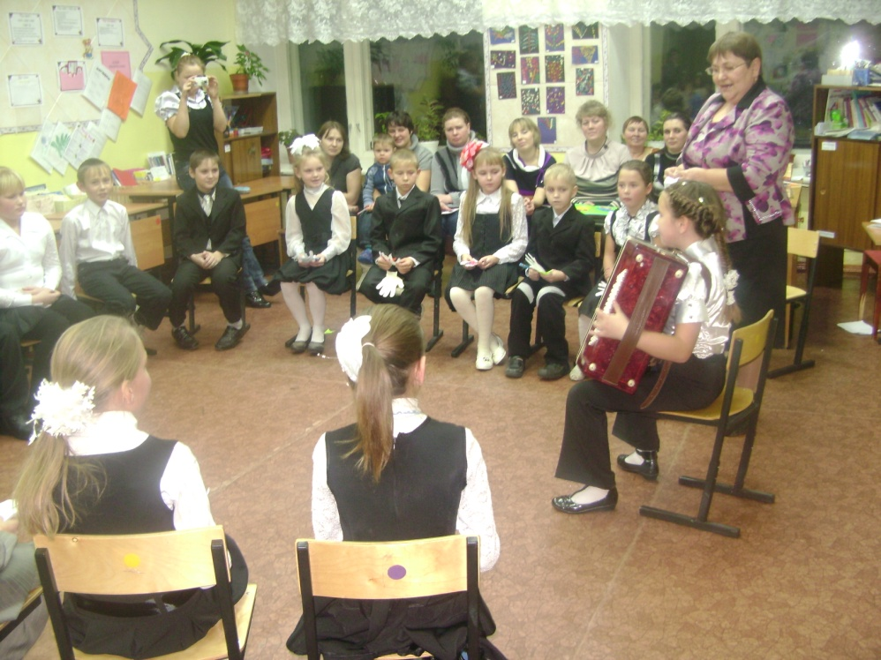

**- Таня Турыгина вместе со своей мамой приготовила музыкальный номер.**

**- Поприветствуем их.**

**Таня Турыгина вместе с мамой исполняют частушки.**

**В исполнении Тани звучит этюд.**

**-У нас в гостях наши бабушки- это председатель ветеранской организации Ватова Тамара Павловна член совета ветеранов Большешальских Нина Михайловна, которые приготовили вам сюрприз.**

**- Поприветствуем гостей ( звучит песенка о маме).**

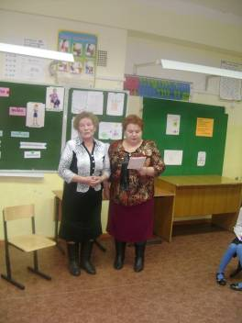

**- Спасибо всем за доброе и вдумчивое общение. И помните, что только семья способна уберечь каждого из нас от невзгод. Только забота близких**

**делает нас богаче, чище и добрее. Семья – это родник, из которого мы черпаем силы всю свою жизнь.**

**Так будьте добрее и внимательнее к своим родным!**

**Приглашаем всех на праздничное чаепитие.**